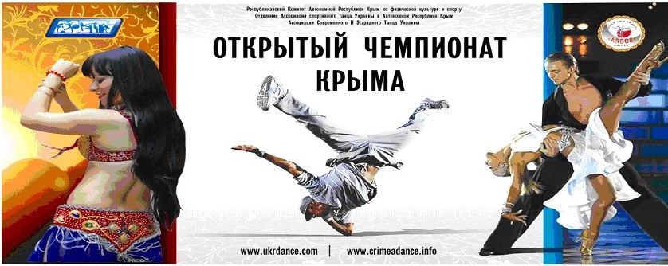

по спортивным танцам

10 мая 2010 года г. Симферополь, ул. Киевская 115, СК «Дружба»
№ | Категории | Возраст | 1 отделение 10.00 | 2 отделение 14.00 | 3 отделение 19.30
1 | Дети | До 7 лет | W Ch J
2 | Дебют 1 | До 10 лет | W Ch
3 | Дебют 2 | До 12 лет |  | W Ch
4 | Начинающие 1 | До 10 лет | W Q Ch J
5 | Начинающие 2 | 10-11 лет |  | W Q Ch J
6 | Начинающие 3 | 12-13лет |  | W Q Ch J
Открытый Чемпионат Крыма
7 | Ювеналы 1 E | До 10 лет | St-3т La-3т
8 | Ювеналы 2 E | 10-11 лет | St-3т La-3т
9 | Ювеналы 2 D | 10-11 лет |  | St-4т La-4т
10 | Юниоры 1 E | 12-13лет | St-3т La-3т
11 | Юниоры 1 D | 12-13лет |  | St-4т La-4т
12 | Юниоры 2 E | 14-15 лет |  | St-3т La-3т
13 | Юниоры 2 D | 14-15 лет |  |  | St-4т La-4т
14 | Юниоры 2 C | 14-15 лет |  | St-5т La-5т
15 | Мол+Взр. E+D | Старше 19 лет |  |  | St-4т. La-4т
16 | Мол+Взр. C | Старше 19 лет |  |  | St-5т. La-5т.
17 | Ювеналы 1 | До 10 лет |  | St-4т. La-4т.
18 | Ювеналы 2 | 10-11 лет |  | St-5т. La-5т.
19 | Юниоры 1 | 12-13лет |  |  | St-5т. La-5т.
20 | Юниоры 2 | 14-15 лет |  |  | St-5т. La-5т.
21 | Молодёжь | 16-18лет |  |  | St-5т La-5т.
22 | Мол+Взр | Старше 19лет |  |  | La-5т. St-5т.

Условия проведения: в категориях дебют и начинающие соревнования проходят по системе «золотой», «серебрянный», «бронзовый» финал.

Судьи: лицензированные судьи всех танцевальных организаций Украины и приглашенные судьи.

Регистрация: по свидетельствам о рождении. Заявки до 8 мая принимаются он-лайн на сайте http://crimeadance.info/,

или на е-mail: argos_crimea@rambler.ru

Без предварительной заявки участие невозможно!

Взнос: 110 грн.. с пары за программу в 1-6 категориях,

160 грн. .с пары за программу в 7-16 категориях,

180 грн.. с пары за программу в 17-22 категориях.

Вход для зрителей 50 грн. на весь день, отдельно место за столиком 20 грн. (без сервировки)
Организаторы: Гладыш Александр - моб. 050-5656401,
Путилин Пётр - моб. 067-7144125, 050-3422598.

